BÀI TẬP ERD & CHUẨN HÓA 2NF
Phân hệ “Đăng ký khóa học” – Nền tảng học trực tuyến EduSmart

Bước 1 — Xác định Entity, Attribute, Khóa chính
Entity | Attribute cần lưu | Khóa chính (PK) đề xuất
HOC_VIEN | MaHV, HoTen, NgaySinh | MaHV
KHOA_HOC | MaKH, TenKH, SoTietHoc | MaKH
DANG_KY (thực thể trung gian) | MaHV, MaKH, DiemSo | (MaHV, MaKH) – khóa ghép; đồng thời MaHV, MaKH là khóa ngoại

Giải thích: HOC_VIEN – KHOA_HOC là quan hệ N-N nên phải tách qua thực thể trung gian DANG_KY. Mỗi lượt đăng ký được xác định bởi cặp (MaHV, MaKH); DiemSo là thuộc tính riêng của lượt đăng ký nên đặt tại DANG_KY.

Bước 2 — ERD quan hệ qua thực thể trung gian (draw.io)
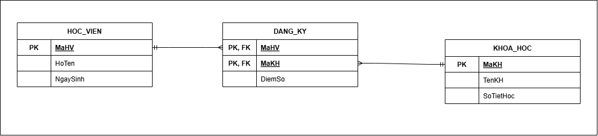
Ký hiệu chân chim (Crow’s Foot) theo chuẩn draw.io:
- (a) HOC_VIEN 1 — N DANG_KY: một học viên có nhiều lượt đăng ký; khóa ngoại MaHV nằm ở DANG_KY.
- (b) KHOA_HOC 1 — N DANG_KY: một khóa học có nhiều lượt đăng ký; khóa ngoại MaKH nằm ở DANG_KY.
- Phía “Nhiều” (chân chim) đều nằm ở DANG_KY. File nguồn: ERD_EduSmart.drawio (mở bằng draw.io để chỉnh sửa).

Bước 3 — Chuẩn hóa dữ liệu (2NF)
Bảng nháp có khóa chính ghép (MaHV, MaKH). Phụ thuộc hàm:
- MaKH → TenKH (chỉ phụ thuộc một phần của khóa)
- (MaHV, MaKH) → DiemSo (phụ thuộc đầy đủ vào khóa)
Cột vi phạm 2NF: TenKH. Cột này chỉ phụ thuộc vào MaKH (một phần của khóa ghép), không phụ thuộc vào MaHV nên vi phạm 2NF (phụ thuộc không đầy đủ). Hậu quả: dữ liệu dư thừa (“Nhập môn Lập trình” lặp lại ở HV01 và HV02), dễ sai lệch khi cập nhật và không thể thêm khóa học chưa có người đăng ký. DiemSo phụ thuộc đầy đủ vào (MaHV, MaKH) nên không vi phạm.
Cách khắc phục: tách TenKH về bảng KHOA_HOC, bảng DANG_KY chỉ giữ khóa và DiemSo.
KHOA_HOC (PK: MaKH)
MaKH | TenKH
KH01 | Nhập môn Lập trình
KH02 | Thiết kế CSDL

DANG_KY (PK: MaHV, MaKH; FK: MaHV, MaKH)
MaHV | MaKH | DiemSo
HV01 | KH01 | 8.5
HV01 | KH02 | 9.0
HV02 | KH01 | 7.0

Kết luận: sau khi tách, mọi thuộc tính không khóa đều phụ thuộc đầy đủ vào khóa chính của bảng chứa nó -> dữ liệu đạt 2NF.

